Thực hiện Hướng dẫn số 09/HD-LĐLĐ ngày 23 tháng 7 năm 2020 của Liên đoàn Lao động huyện Đại Lộc về việc hướng dẫn tổ Đại hội Công đoàn cơ sở trường học nhiệm kỳ 2020-2023. Ngày 22/9/2020, Công đoàn Trường MG Đại Nghĩa tiến hành Đại hội Công đoàn nhiệm kỳ 2020-2023 nhằm đánh giá kết quả đã đạt được trong nhiệm kỳ qua, đề ra phương hướng nhiệm vụ và bầu Ban chấp hành CĐCS nhiệm kỳ mới.
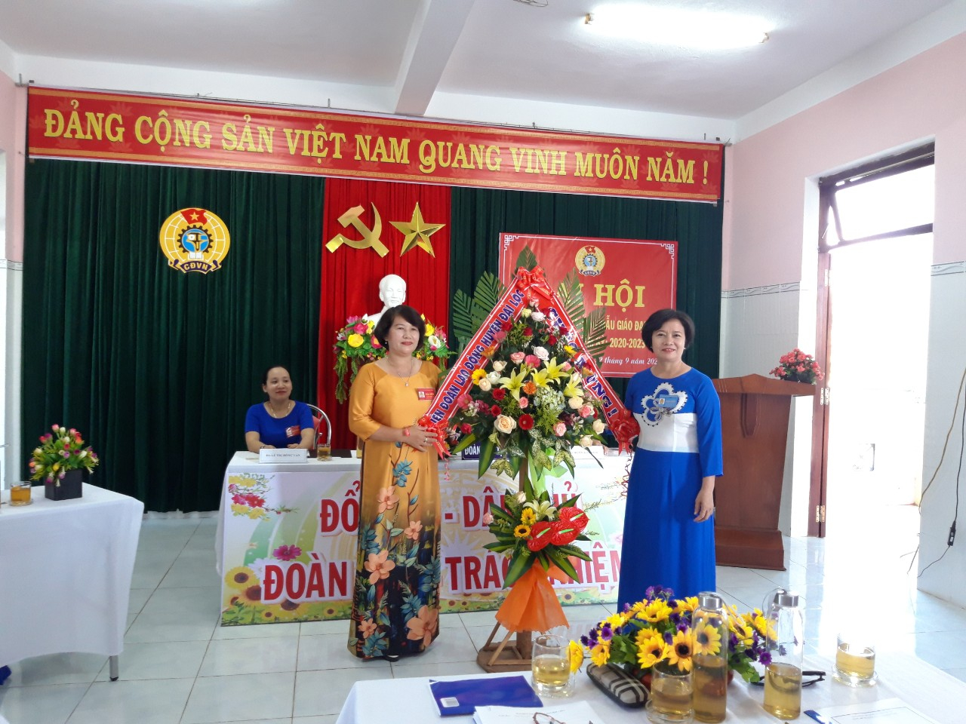Bà Lê Thị Kim Phụng – Phó Chủ tịch Liên đoàn Lao động Huyện tặng hoa chúc mừng Đại Hội.
Đến dự Đại hội có bà Lê Thị Kim Phụng-Phó Chủ tịch Liên đoàn Lao động huyện; bà Nguyễn Thị Kim Chung-Chủ tịch Công đoàn xã Đại Nghĩa; ông Nguyễn Văn Như-Trưởng Ban đại diện Cha mẹ trẻ và 38 đoàn viên công đoàn trường tham dự.
Trong báo cáo, đồng chí Chủ tịch công đoàn đã nêu bật những kết quả đạt được trong nhiệm kỳ qua, đồng thời nêu lên những giải pháp khắc phục khó khăn, tồn tại.
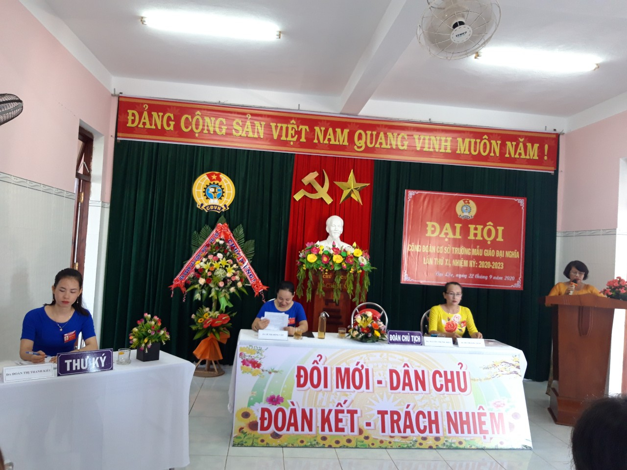Bà Nguyễn Thị Thu Hiền – Chủ tịch Công đoàn thông qua Dự thảo Báo cáo tổng kết hoạt động Công đoàn nhiệm kỳ 2015-2020.
Trong nhiệm kì vừa qua, được sự quan tâm của Chi bộ và phối hợp của chính quyền cùng với sự hỗ trợ của Liên đoàn Lao động huyện, sự tận tụy hết mình của BCH Công đoàn, sự ủng hộ nhiệt tình của các đoàn viên công đoàn, Công đoàn trường MG Đại Nghĩa đã hoàn thành xuất sắc nhiệm vụ, đạt được nhiều thành tích trong công tác chăm lo đời sống vật chất và tinh thần cho các đoàn viên công đoàn. Giúp các đoàn viên yên tâm công tác, phát huy được nhiệt huyết, khả năng của mình trong công việc.
Trong nhiệm kỳ qua, Ban chấp hành CĐCS Trường MG Đại Nghĩa cùng tập thể đoàn kết quyết tâm, phấn đấu vượt khó khăn hoàn thành xuất sắc nhiệm vụ được giao. Với những kết quả nói trên, Ban chấp hành CĐCS nhiệm kỳ mới tiếp tục phát huy cùng chính quyền và các đoàn thể trong nhà trường giữ vững và đạt nhiều thành tích hơn nữa trong thời gian tới.
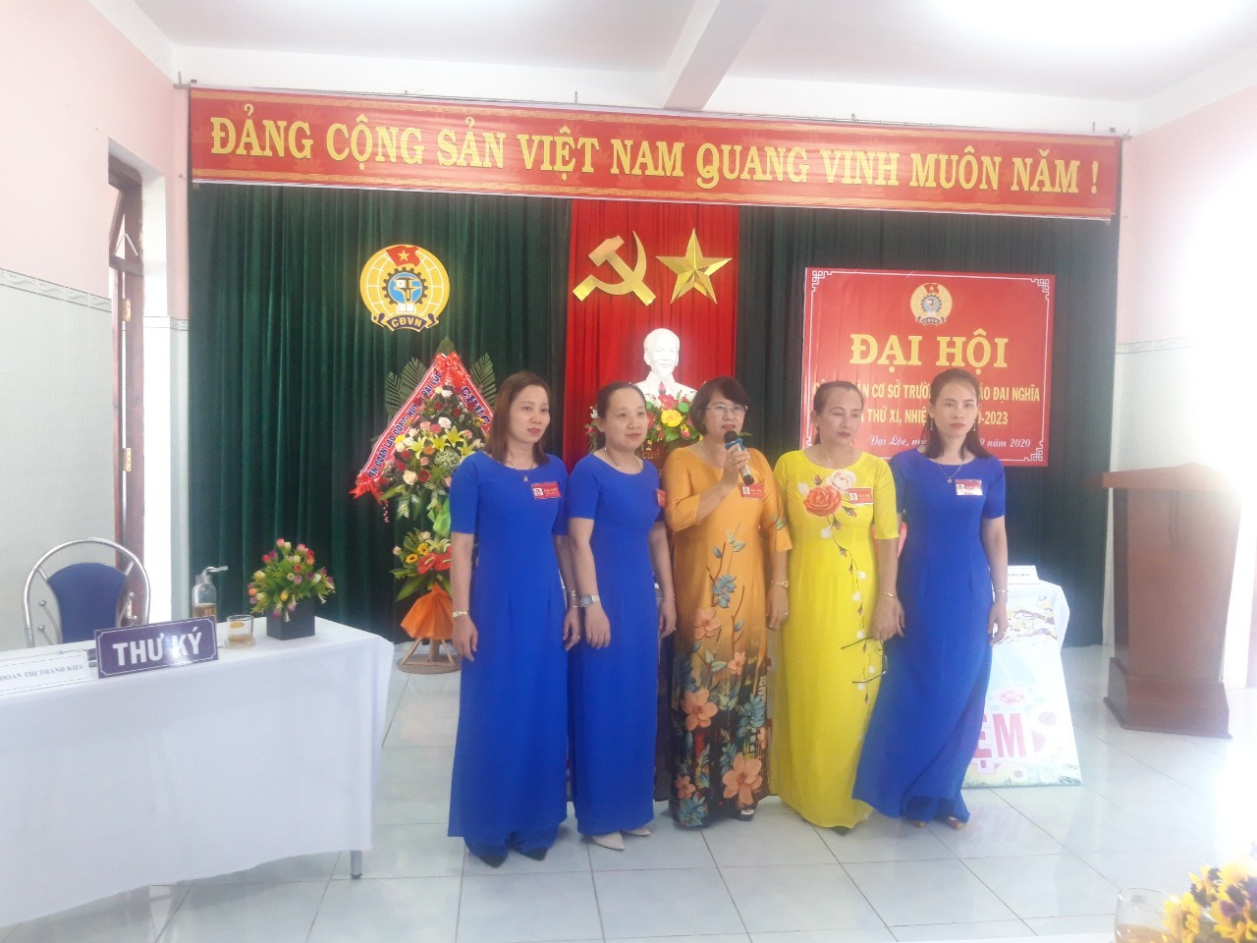
Ban Chấp hành Công đoàn cơ sở MG Đại Nghĩa nhiệm kỳ 2020 - 2023 ra mắt Đại hội và nhận nhiệm vụ mới.
Tại Đại hội, đoàn viên công đoàn đã nhất trí cao với đề án nhân sự Ban chấp hành Công đoàn cơ sở Khóa XII, Nhiệm kỳ 2020-2023. Đại hội đã tiến hành bầu cử Ban chấp hành Nhiệm kỳ 2020-2023 gồm 05 thành viên:
- Bà Nguyễn Thị Thu Hiền - Chủ tịch công đoàn
- Bà Lê Thị Hồng Vân - Phó Chủ tịchcông đoàn - Trưởng ban Nữ công.
- Bà Đoàn Thị Thanh Kiều - Chủ nhiệm Ủy ban kiểm tra.
- Bà Đỗ Thị Kiều Quốc - Tổ trưởng công đoàn cụm Hòa Bắc.
- Bà Võ Thị Huyền Trang - Tổ trưởng công đoàn cụm Liên Thuận - Thủ quỹ
Lê Hồng Vân

